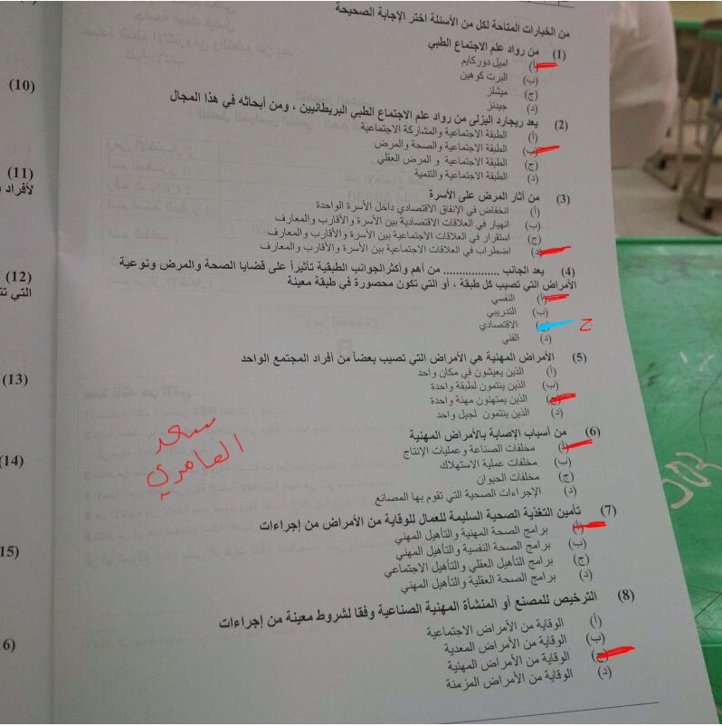
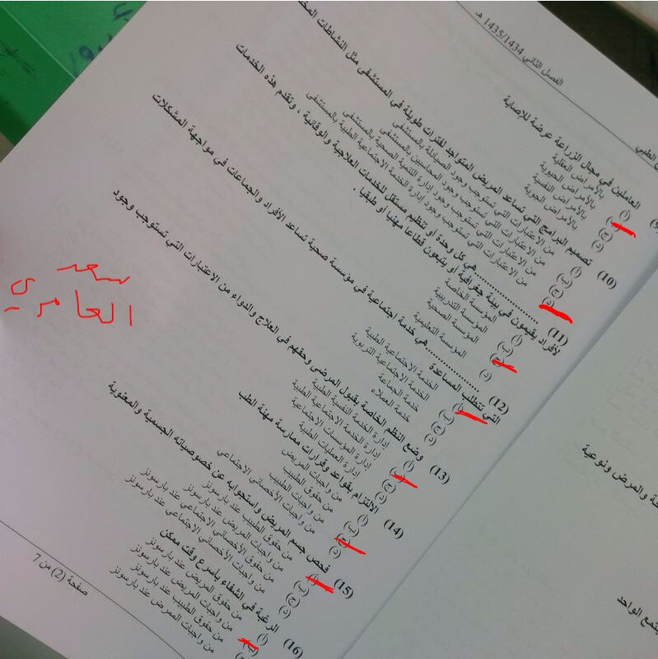
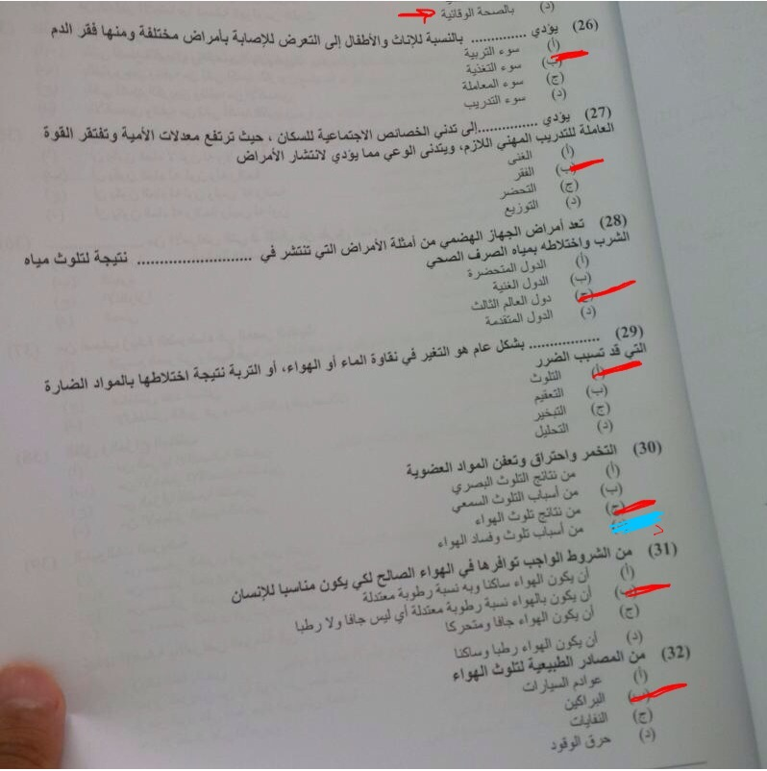

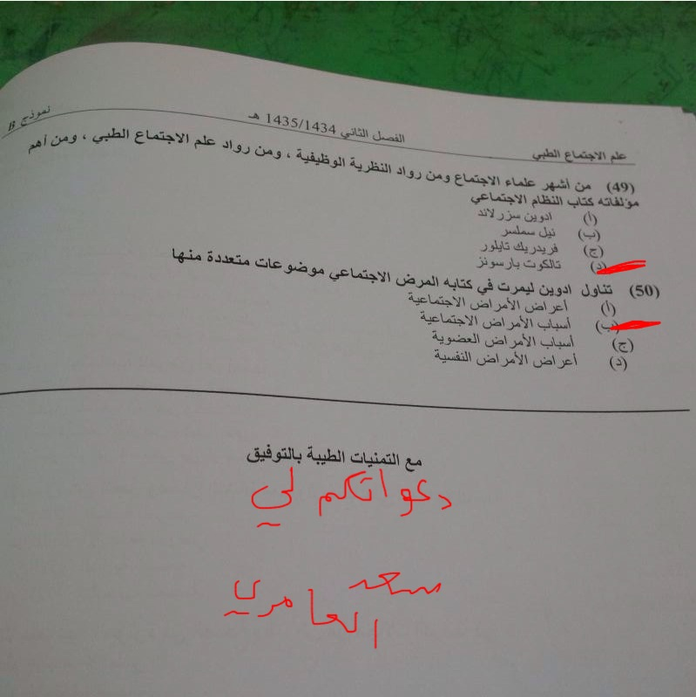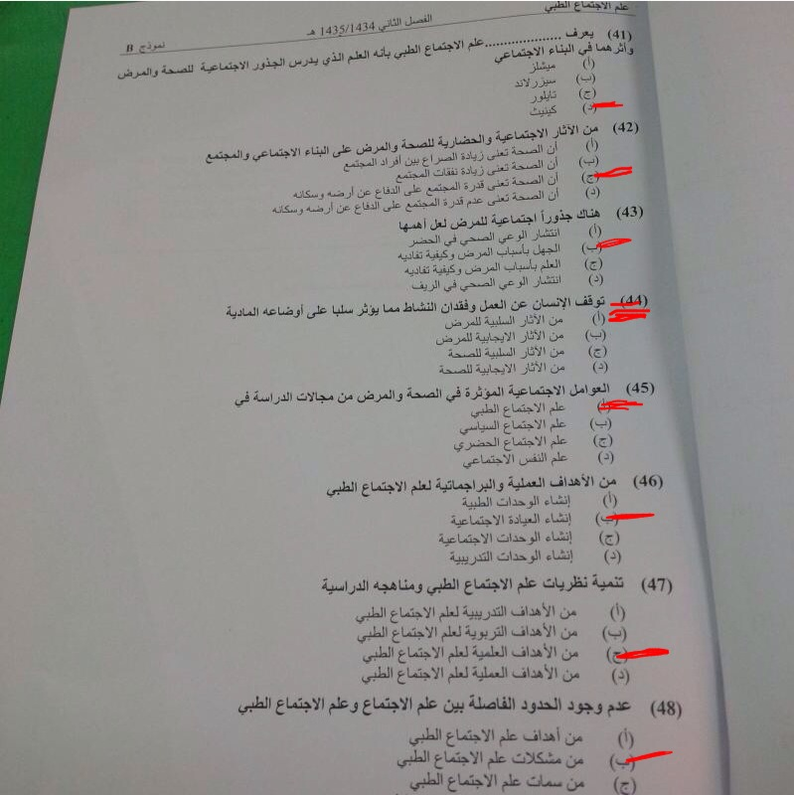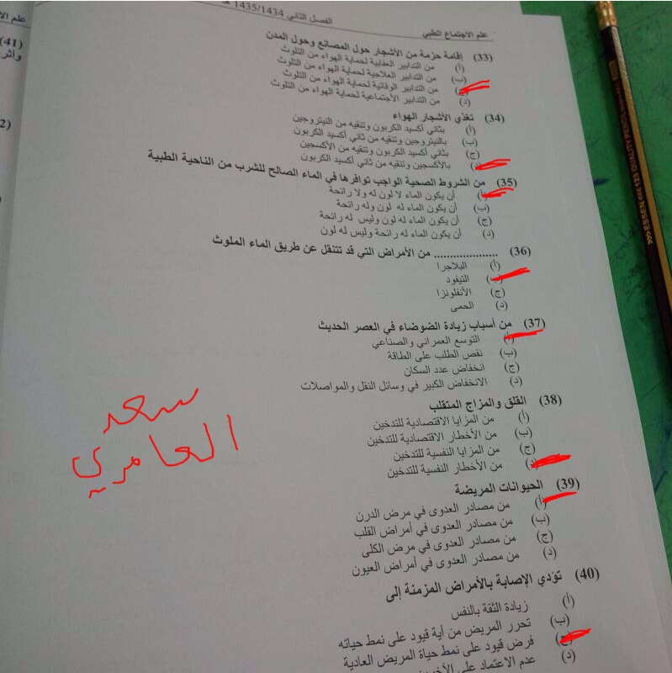

باقي الاسئله الي ناقصه من الصور
س1/ كثرت الشكوى والانين من المرض سلوكيات
ج / المرأة المريضة
..
س2/ من مهام الممرض او الممرضة
ج / التثقيف الصحي
..
س3/ كثير الشكوى التذمر من اعرض المرض في ..
ج/ ثقافة الحضر وتاثنيرها في سلوك المريض في الحضر
..
س4/ عبارة عن مماررسات واجراءات وفعاليات يقوم بها افراد من المحتمع غير دارسين ....الخ
ج/ العلاج الغير رسمي
..
س5/ سبب رفض الاهالي لمهنة التمريض بسسبب
ج/ طبيعه العمل الشاق
..
س6/ الاتجاه التكاملي
ج/ الرعايه الشامله
..
س7/ تأمين التغذية الصحيه
ج/ الصحه المهنيه
..
س8/ التأهيل العلمي للاطباء لتحقيق جودة الخدمة الصحية
ج/ الدورات التدريبيه
متشكَر لاخوي سعد
و بالتوفيق لنا

Shojoon

